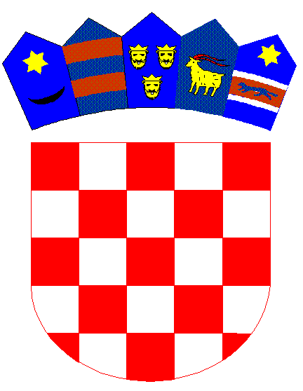

REPUBLIKA HRVATSKA
DUBROVAČKO-NERETVANSKA ŽUPANIJA
Osnovna škola Petra Kanavelića, Korčula
Ante Starčevića 1, 20260 Korčula
TEL 020/716 126 TEL/FAX 020/715 023
EMAIL ured@os-pkanavelica-korcula.skole.hr
WEBhttp://os-pkanavelica-korcula.skole.hr/
MB 03080838 OIB 32072063566 Šifra škole 19-038-001 IBAN HR3924070001100577744

KLASA: 602-09/24-01-2
URBROJ: 2117-139-01/24-03
Korčula, 06. ožujka 2024.

U skladu s čl. 12. st. 5. i čl. 15. Pravilnika o izvođenju izleta, ekskurzija i drugih odgojno obrazovnih aktivnosti izvan škole („Narodne novine“ br. 87/14. 81/15. i 53/21), a u svezi Javnog poziva za organizaciju višednevne izvanučioničke nastave – Škola u prirodi učenika četvrtih razreda, br. poziva 2/2024., dana 05. ožujka 2024. godine, na zajedničkom roditeljskom sastanku učenika četvrtih razreda, donijeta je slijedeća

ODLUKA
o odabiru ponude za provedbu višednevne izvanučioničke nastave – Škola u prirodi učenika četvrtih razreda, svibanj 2024.

I/ Za provedbu Škole u prirodi učenika četvrtih razreda po Javnom pozivu 2/2024, većinom glasova svih nazočnih roditelja učenika, učitelja voditelja i učitelja pratitelja, odabrana je ponuda Turističke agencije KVARNEREXPRESS INTERNATIONAL Split, Rendićeva 11. i to za cijenu od 390,00 Eur-a kod jednokratne uplate, odnosno 410,00 Eur-a kod plaćanja u ratama.

II/ Ova Odluka je konačna i dostavit će se TA Kvarnerexpress, Rendićeva 11 Split.

Učitelj voditelj:

Mirjana Jeličić

